Kocham Cię, mamo!
18 V – 22 IV 2020r.
Propozycje działań i aktywności w domu dla dzieci 5 - letnich

Temat: Majowa łąka dla mamy
Środa: 20.05.2020 r.
Cele:
Dziecko:
wykonuje własne eksperymenty plastyczne
eksperymentuje rytmem, głosem, dźwiękiem i ruchem
uczestniczy w ćwiczeniach porannych
wypowiada się na określony temat
doskonali sprawność manualną
bierze udział w zabawie ruchowej
współdziała z rówieśnikami podczas wykonywania zadań
odczuwa radość z wykonania prezentu dla mamy
wykonuje własne eksperymenty językowe

Dowolne zabawy plastyczne.
Dziecko wykonuje pracę plastyczne, wybierając dowolną technikę artystyczną: rysuje, maluje,
wycina, lepi z plasteliny.
Środki dydaktyczne: kartki, kredki, farby, pędzle, kubki z wodą, nożyczki, papier kolorowy, klej, plastelina, podkładki

Utrwalanie piosenki oraz zabawy tanecznej.
Rodzic utrwala z dzieckiem melodię i słowa piosenki „Uśmiechnij się mamo”.

https://www.youtube.com/watch?v=zB_Z2K6oSTc

Gimnastyka z kwiatami – zestaw ćwiczeń porannych z poniedziałku.

Majowa łąka dla mamy – burza mózgów.
Rodzic zaprasza dziecko do rozmowy. Kieruje jej tokiem, zadaje pytania: Co się może znaleźć na majowej łące? Jak pachnie majowa łąka? Czy ją słychać? Jeśli tak, to jak i dlaczego? Jakiego koloru jest majowa łąka?. Dziecko ogląda ilustracje przedstawiające łąkę i jej mieszkańców oraz rośliny na niej rosnące. Dopasowuje podpisy do nazw owadów, np. osa, motyl, ważka, dokonują analizy słuchowej wyrazów, dzielą na sylaby, artykułuje głoski w nagłosie, wyszukuje rymy do wyrazów związanych z łąką. Na koniec słuchają odgłosów majowej łąki – bzyczenia owadów, cykania świerszczy.
Środki dydaktyczne: ilustracje majowej łąki, obrazki przedstawiające owady, np. osę, motyla, ważkę, i podpisy do nich,

Koloruję łąkę – zabawa edukacyjna z kartą pracy.
Dziecko koloruje rysunek majowej łąki dla mamy zgodnie ze wzorem, nazywają owady na ilustracji oraz przelicza, ile jest par takich samych owadów.
Środki dydaktyczne: Karty Pracy nr 4 s. 29, kredki

Malujemy majową łąkę – praca plastyczna, wizualizacja wcześniejszej rozmowy.
Na dużym arkuszu papieru dziecko maluje farbami łąkę, słońce, a z kolorowego papieru wycina kwiatki i przykleja je. Z kolorowych czasopism może wyciąć owady lub robi je samodzielnie.

Środki dydaktyczne: duży arkusz papieru, farby, kubki z wodą, pędzle, kolorowy papier, ilustracje z gazet, nożyczki, klej

Na łące – zabawa naśladowcza.
Dziecko wyobraża sobie, że dywan to wielka słoneczna łąka i po niej spaceruje (w tle słychać spokojną muzykę lub odgłosy łąki). Naśladuje owady żyjące na majowej łące – motyle, pszczoły, muchy, ważki. Kładzie się na łące i wpatrują w niebo, wsłuchując się w ciszy w muzykę łąki. Goni kolorowe motyle, wącha i zrywa kwiaty, tworząc bukiet dla mamy.
Środki dydaktyczne: „Akwarium” https://www.youtube.com/watch?v=k-A99bIuoP0

Deser dla mamy – zajęcia kulinarne.
Dziecko ubrane w fartuszek miesza w gorącej wodzie galaretki różnego koloru aż do rozpuszczenia, wylewa je do szklanek i zostawia do przestygnięcia. Następnie kroi w kosteczki owoce z puszki lub świeże i wrzuca je do galaretek (można dodać rodzynki). Galaretki Rodzic zanosi do lodówek. Uwaga! Rodzic zwraca uwagę dziecku na bezpieczeństwo, to Państwo zagotowujecie wodę w czajniku elektrycznym, wlewacie ją do dzbanków i wsypuje galaretki do wrzątku. Dziecko ostrożnie miesza galaretki w fazie końcowej, zwracając uwagę na to, że płyn jest gorący. Rodzic rozlewa galaretki do szklanek.
Środki dydaktyczne: fartuszki, galaretki różnego koloru, dzbanki, szklanki, łyżki, owoce z puszki lub świeże, plastikowe noże, deseczki

Kwiatek dla mamy – zabawa plastyczna z wykorzystaniem „Wyprawki”.
Dziecko wykonuje upominek – kwiatek dla mamy. Składa elementy według zaznaczenia i skleja. Może wykazać się własną inwencją twórczą, np. dorysować więcej liści, owadów, dorobić z pasków gałązki, przykleić elementy obrazka na kolorowej kartce, obudować obrazek ramką, oklejając ją kolorowym papierem lub wykleić ozdobnymi elementami (kwiatuszki, serduszka wycinane ozdobnymi dziurkaczami).
Środki dydaktyczne: Wyprawka „Kwiatek dla mamy”

Zabawy z literami – lepienie liter z plasteliny dla zainteresowanych dzieci.
Dziecko wykorzystuje wałeczki z plasteliny do układania na podkładkach poznanych liter.
Środki dydaktyczne: plastelina, podkładki

„Mamy mamy” – zabawa z rymowanką.
Dziecko słucha czytanego przez Rodzica wiersza:

Mamy mamy
Mama mamę swoją ma,
swoją mamę mam i ja.
Mama tu, mama tam,
ty masz mamę i ja mam. (…)
Wszyscy jedną prawdę znamy:
wszyscy swoje mamy mamy!

Romualda Romanowska
Źródło: R. Romanowska, „Kto odgadnie, co jest na dnie?”, Wydawnictwo Poligraf, Brzezia Łąka 2017, s. 58.

Po wysłuchaniu rymowanki dziecko rozmawia na temat wiersza. Rodzic pyta:
Co to znaczy, że „mama mamę swoją ma”? Kim jest dla Ciebie mama Twojej mamy?. Następnie wspólnie recytują wiersz z odpowiednią modulacją głosu – wymawiają rymowankę raz głośno, raz cicho.

Niech dziecko ozdobi serduszko wg. własnej inwencji twórczej.
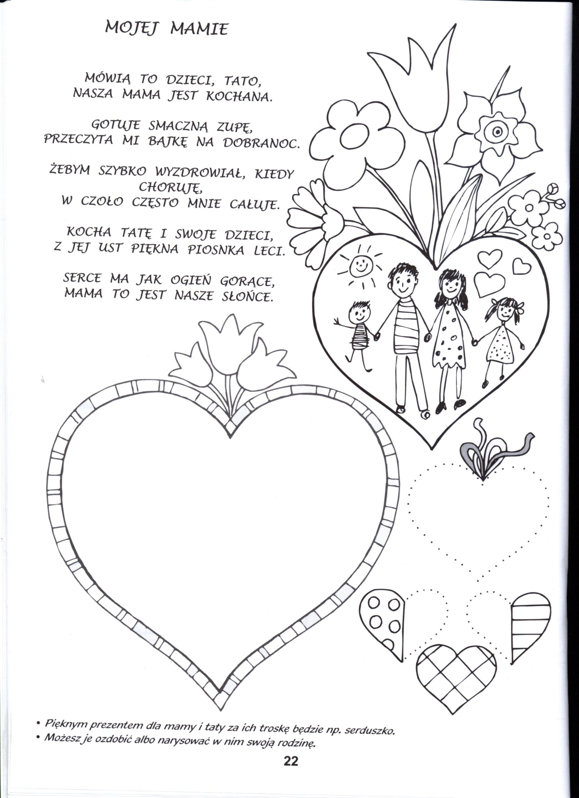

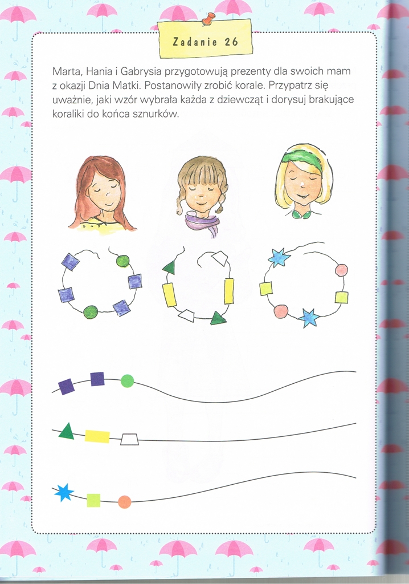

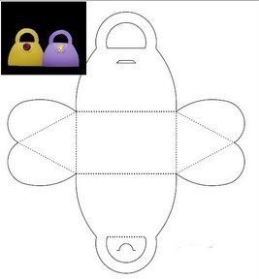

Niech dziecko opowie co dzieje się na każdej ilustracji wypowiadając się całym zdaniem.
